JSP

JSP的介绍

Jsp支持在网页前端中嵌套Java代码，但本质还是Servlet容器。

JSP中的注释

1.一种显式注释即允许客户端看见的

<!-- HTML注释 -->

1. 一种隐式注释客户端无法看见
2. .//Java注释；/*Java注释*/
3. <%-- JSP自身的注释 --%>

Scriptlet

JSP中最重要的就是Scriptlet（脚本程序），所以嵌入HTML的Java代码

有三种Scriptlet代码：

1. <% %> 可以定义局部变量、编写Java语句
2. <%! %>可以定义全局变量、方法、类
3. <%= %>表达式，变量或者具体内容

Include静态包含

当有多个页面的头部、侧栏或是底部代码重复，可以使用include包含，而静态包含是将多个文件的代码全部集中在主文件中，实现包含，但是代码耦合度较高，且多个文件中的变量名不能重复

***格式：***

<%@ include file=”要包含文件的相对路径” %>

Include动态包含

和静态包含功能类似，但是动态包含是将文件分开，降低了耦合度，相当于方法的调用，效率高，因为文件分开所以可以定义不同文件能定义相同的变量名

***格式：***

<jsp:include page=”路径”></jsp:include>

JSP四大域对象：

page，request，session，application

***EL***表达式的使用：

语法结构：

**${域对象名称}**

EL表达式一般都是操作域对象，而不能操作局部变量

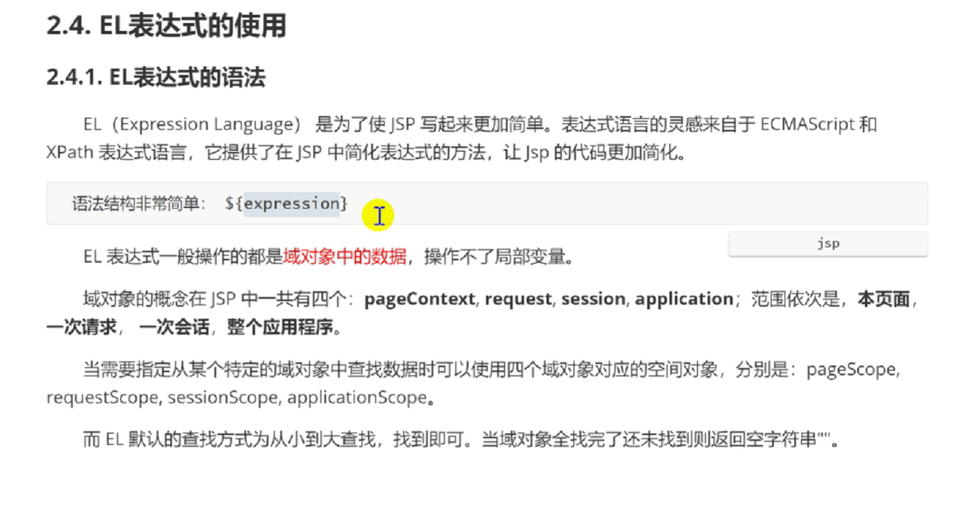

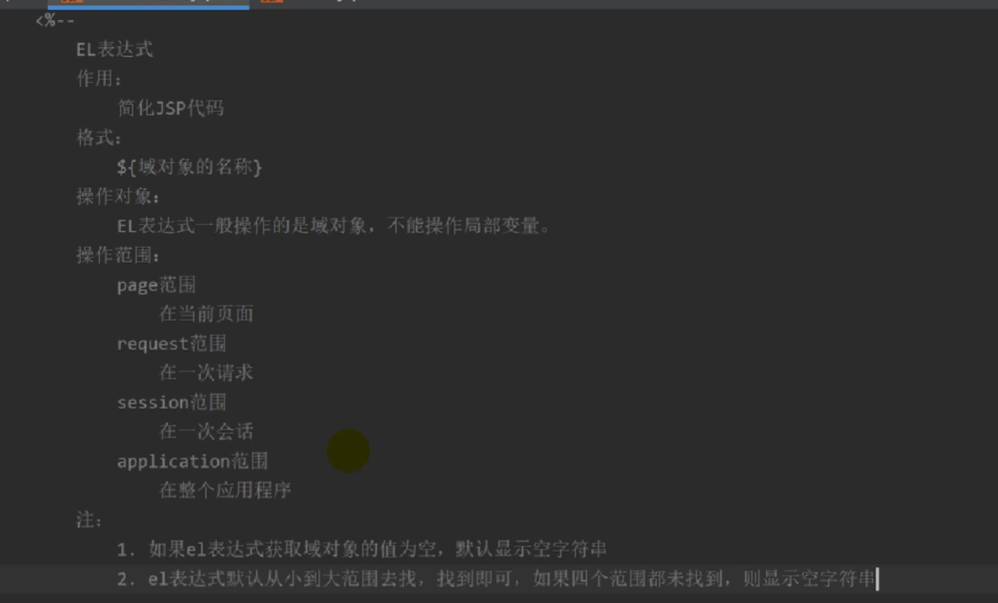

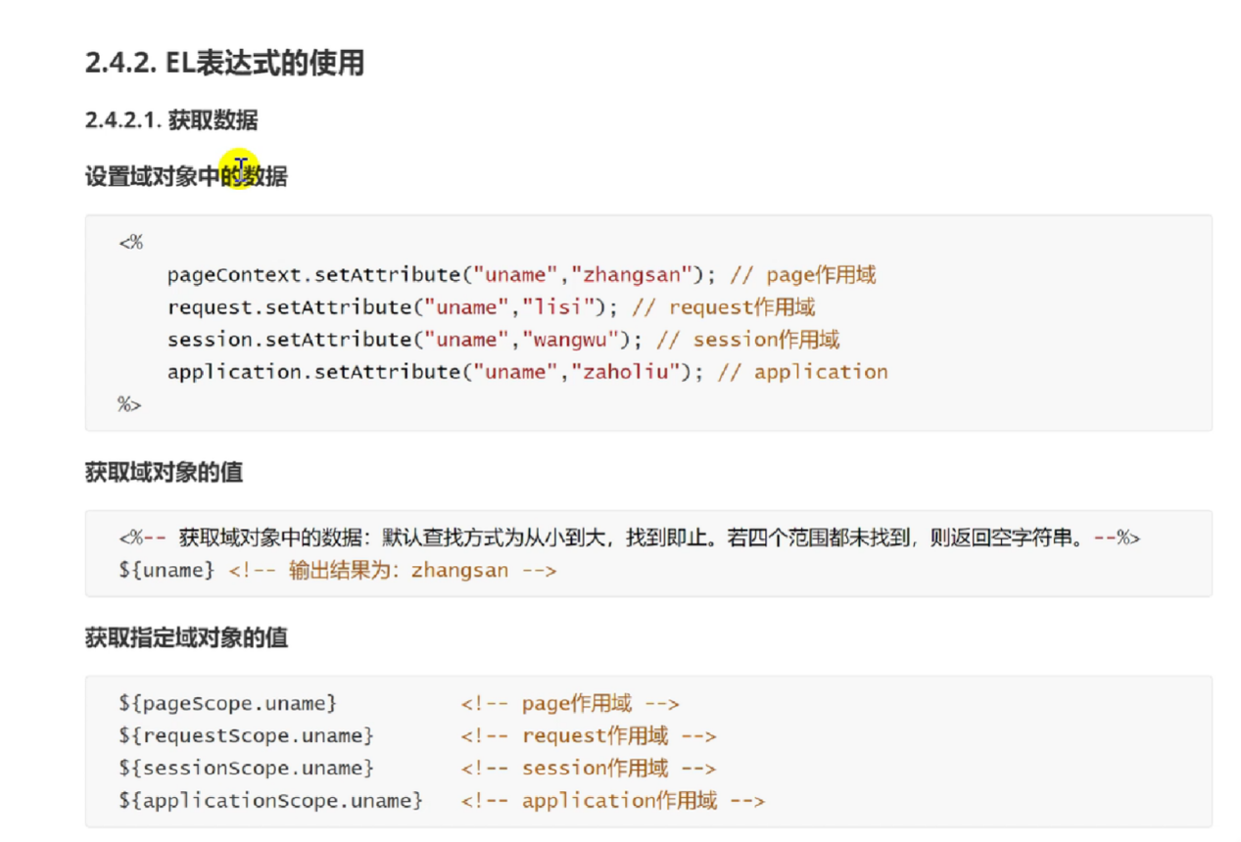

虽然不能操作局部变量，但是能操作存在域对象中集合和对象的数据，

格式：

${list[索引]} 获取指定索引中的数据，${ list.size() }获取集合长度

${ map.key } 或 ${ map[“key”] } 获取map对应key中的值

${ user },${ user.name } 获取对象user和user中name中值

${empty 限域变量名 } 判断是否为空

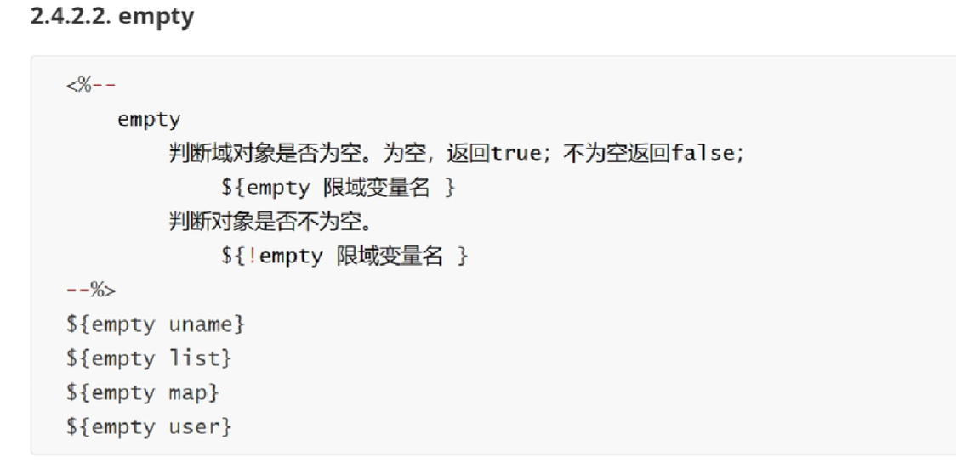

**JSTL**

JSTL是JSP的标准标签库，要在JSP页面中使用JSTL标签必须使用taglib指令

常用的标签库：核心标签库，格式化标签库

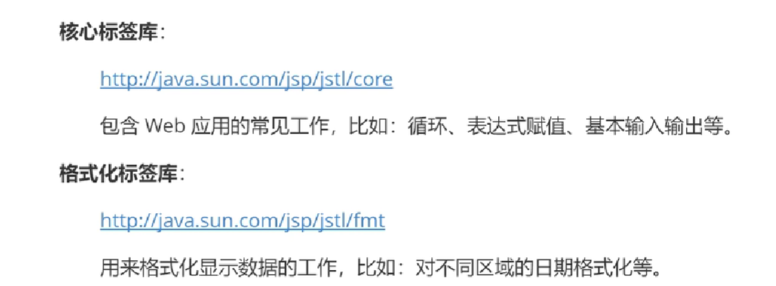

Taglib指令的格式：

<%@taglib url=”***使用哪个标签库就写哪个标签库的地址就在上面图片中***” prefix=”c” %>

